初二语文互动式阅读教学设计
课题 | 大道之行也 | 课型 | 新授课 | 课时安排 | 一课时 | 教学流程设计图 | 板书设计
教 学 目 标 | 知识目标：1．积累一些重要的词语。  2．了解先贤圣哲关于人类社会的伟大构想，把握“大同”社会的基本特征。  3．背诵并默写全文。  能力目标：1．重视诵读，提高朗读和背诵能力，力求读得好，诵得快。  2．整体感知文意，理清文章脉络，尽快形成背诵思路，提高诵读能力。  3．联系实际，探求未知，逐步培养学生的探究意识。  德育目标：《大道之行也》反映了我国古代人民对美好生活的向往，学习古人敢于冲破现实羁绊，大胆追求理想的精神和智慧，激发学生树立远大的理想，为人类造福，做一个真正的社会人 |  |  |  |  | 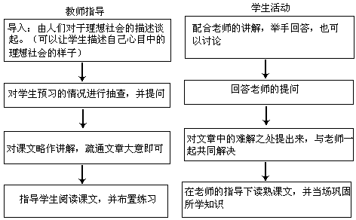 | 纲 领：天下为公，选贤与能，  讲信修睦  大道之行也 基本特征：人人受关爱，安居乐业，  货尽其用，人尽其力，  谋闭不兴  结 论：大同社会  2．字词  大道 选贤与能 讲信修睦 矜 有分 有归 大同
重 点 | 1．要求学生在反复的朗读中，读出韵味，读出文意，最好当堂成诵。  2．引导学生把握“大同”社会的基本特征。
难 点 | 1．引导学生思考:《桃花源记》中所描绘的社会生活与文中“大同”社会相比，有无相似之处？  2、联系实际，引导学生思考“孔子的社会理想实现了吗？我们现在的社会是不是大同社会”这个问题。
教法 | 问答法、诵读法、点拨法
师生互动设计 |  |  |  |  |  |  | 教学札记
主备人： 辅备人: 领导审核; 教者： 授课时间：

